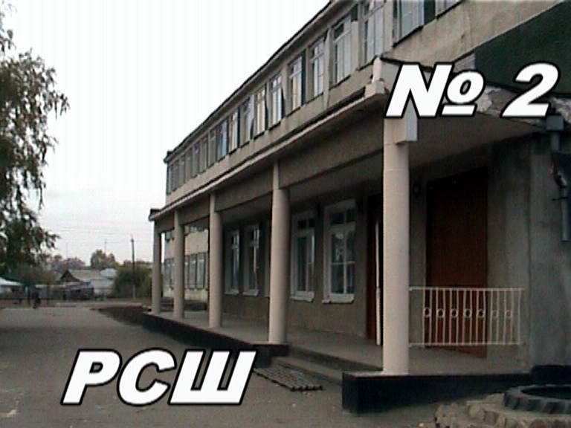
Выпуск №8
Салют, школята!
Февраль
2007 г

Чтоб стать мужчиной — мало им родиться,
Чтоб стать железом — мало быть рудой,
Ты должен переплавиться, разбиться,
И, как руда, пожертвовать собой.
Тебе желаем мы здоровья и удачи.
Пусть рядом будут радость и мечта.
И пусть из всех мужских моральных качеств
В тебе сильнейшим остается доброта.

История праздника
История этого дня уходит корнями в начало XX века. Впервые праздник возник в 1918 году как день рождения Красной Армии.
Молодому на тот момент Советскому государству, охваченному как гражданской, так и первой мировой войной, для защиты от немецких захватчиков остро требовались регулярные войска. В начале 1918 года В.И. Лениным были подписаны два декрета: «Об организации Рабоче-крестьянской Красной Армии (РККА)» и «Об организации Рабоче-крестьянского Красного флота». В Красную Армию и Красный флот принимались трудящиеся, добровольно изъявившие желание служить в рядах вооруженных защитников Отечества.
23 февраля 1918 года в Петрограде был проведен день Красной Армии под лозунгом защиты социалистического Отечества от немецких войск. Только в Петрограде на отпор врагу поднялись десятки тысяч добровольцев. Только сформированные части РККА сразу же вступали в бой против германских войск.
С 1922 года 23 февраля приобрело характер большого всенародного праздника как День рождения Красной Армии. А в 1923 году он официально стал государственным праздником.
С 1946 года праздник стал называться Днём Советской Армии и Военно-морского флота.
После развала Советского союза в Российской Федерации праздник стал называться Днём защитника Отечества.
Сегодня большинство граждан России склонны рассматривать День защитника Отечества не столько как День рождения Красной Армии, сколько как день настоящих мужчин — Защитников в широком смысле этого слова.
.

Почему левая нога первая?
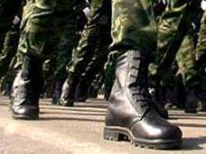
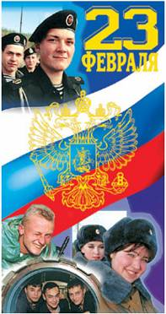
Во всех современных армиях движение солдат в пешем строю начинается всегда с левой ноги. Объяснение этого правила надо искать в древних временах военной истории человечества, когда движение с левой ноги было основным требованием тактики рукопашного боя.
Античный воин сражался, держа меч или копьё правой рукой, а левой он нёс щит, на который принимал встречные вражеские удары. Поэтому, устремляясь в бой, он первым движением выставлял вперёд щит и одновременно для устойчивости выдвигал вперёд левую ногу.
Это правило- начинать движение с левой ноги- перешло к армиям
последующих эпох сохранялось до наших дней, войдя
в современный воинский устав.

СЛУЖУ ОТЕЧЕСТВУ!
Специально к Дню защитника Отечества редакция газеты «Салют, школята!» решила узнать, какова жизнь армейская.
Наши корреспонденты, Видергольд Дарья и Буркова Маргарита, решили выяснить подробности у своих пап.
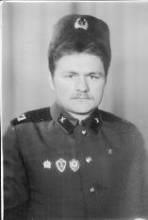
Я хочу рассказать о службе моего папы, Николая Андреевича. У любого парня 80- 90-х годов, служба в армии – дело святое, если ты мужчина, значит, в любую трудную минуту ты должен защищать свое отечество, свою родину. Так и для него служба как долг перед страной.
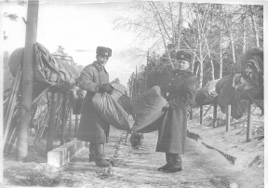
В 1984 году он был призван в армию. Место службы – Улан - уде, Бурятия, достаточно далеко от родных мест. По воле судьбы в кратковременном отпуске ему побывать не удалось. По распределению попал в ракетные войска, где таких же 50 молодых парней из разных уголков страны проходили службу в техническом дивизионе. Строгий распорядок дня, занятия, учения и караул – трудные будни, и редкие часы отдыха. И как у всех за любую провинность – наказание. Большой радостью для всех являлись письма, особенным счастьем были посылки и бандероли. Конечно, всегда делились друг с другом.
Вот так пришел 1986 год. Долгожданный путь домой оказался гораздо короче, чем туда. 28 ноября - незабываемый день, встреча с родственниками, друзьями…
После армии начинается совсем другая жизнь и другие взгляды, чем до нее. Два года разлуки и воспоминаний о службе на всю жизнь.
И вот совсем недавно я нашла грамоту, которую папа получил в армии « за достигнутые успехи в боевой и политической подготовке, примерную воинскую дисциплину». Пусть мой папа не добился высоких званий и остался рядовым, все равно мне очень приятно, что мой папа выполнил свой долг.
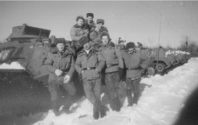
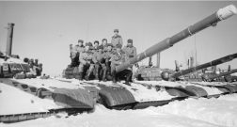
Служить моему отцу довелось дважды. Совсем еще молодым с 1983 по 1985 в городе Загорск Московской области. Он служил в строительных войсках рядовым. В армии становишься взрослым человеком, который в любой момент готов начать бороться за свободу родного отечества, и это действительно так. Теперь мой отец с гордостью вспоминает все сложности, перенесенные во время службы, зато это очень пригодилось в жизни. В день защитника отечества можно гордиться своими «предками», благодаря самоотверженности которых мы с вами живем в мире и согласии. Про свою вторую службу отец ничего особенного не рассказывал, ссылаясь на то, что первый опыт несения службы всегда запоминается сильнее последнего.
Буркова М.

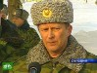
Вести из военкомата

В армию берут здоровых ребят в ВДВ, МВД, и пограничные войска. Которые немного нездоровы, то они отправятся в сухопутные войска.

В прошлом году по плану надо было набрать 68 человек, но призвали чуть больше половины – 44 человека.

Существуют отсрочки, а именно: по семейным обстоятельствам, по болезни и по указам президента.
Последнего, к сожалению, у нас не наблюдалось.
Также нет у нас «Отличников службы».

.
Как показывает статистика: из 23 человек, трое всего лишь полностью здоровы
У нас много ребят, которых часто приходиться разыскивать, из-за того, что они сбегают с места служения.

Радует то, что некоторые молодые люди служат по контракту. В основном это происходит поближе к дому: г. Алейск, г. Юрга. Получают они за службу около 10 тысяч рублей. Контракт заключают на три года, затем можно его продлить.
Визер Л., Рожкова Г.

Чтобы помнили 15 февраля 2007 года

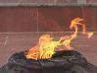
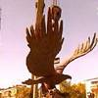
День памяти воинов-интернационалистов

15 февраля. День памяти воинов-интернационалистов. 18-я годовщина вывода ограниченного контингента советских войск из Афганистана (1989).
Сегодня в России отмечается День воинов-интернационалистов, день единения ветеранов всех локальных войн и конфликтов. По всей стране пройдут памятные мероприятия в честь 18-й годовщины вывода советских войск из Афганистана.
18 лет назад, 15 февраля 1989 года последний советский солдат покинул территорию Афганистана. Более 9 лет длилась война на чужой земле за чужие (или против чужих) идеалы. Свыше 15 тысяч наших воинов погибли на чужой земле, 6 тысяч скончались впоследствии от ран и болезней, 311 человек пропали без вести. Это были самые большие потери Советской Армии со времен Великой Отечественной.
Этот день отмечается как день вывода советских войск из Афганистана и день воина-интернационалиста.
Каждый год в этот день ветераны – афганцы и участники боевых действий на Северном Кавказе возлагают цветы к памятнику погибшим товарищам. О своих подвигах воины- интернационалисты рассказывают неохотно и даже вспоминать о них не любят. Никто не рассуждает о справедливости той войны. Афганцы просто остались верными долгу и прошли это испытание достойно. Сегодня каждый из них хочет, чтобы Родина, ради которой рисковали жизнью, отвечала взаимностью.

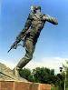

Открываю дневник Афганский
Пожелтевшие эти листы.
Сохранил мне ветер странствий
По просторам афганских пустынь
Мы к своей возвратились работе
И у нас каждый день заботы,
А от них голова бела.
Но при всех этих наших заботах
Что-то общее есть у нас,
Неизбывное что – то, незабвенное что–то,
Что мы вспомним еще не раз.
Сколько б ни было дальше странствий,
Сколько б мы ни узнали стран,
Будет всем нам друзьям афганским пароль – общий Афганистан.

Из воспоминаний.
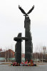
«…В ту пору мы узнали как опасна профессия вертолетчика, что слово “дух” может означать не только что-то возвышенное, но и немытое, бородатое существо с “калашниковым” наперевес. Военный жаргон обогатился новыми терминами: “зеленка”, “вертушка”, “груз – триста”, “груз – двести”…»

Так уж повелось у русского солдата защищать не только свою Родину, но и помогать братским народам. И называлось это “выполнением интернационального долга”. А тогда, в далеком 1979 году, русские пошли помогать строить счастливую жизнь в глубь Азии.
Мы шли пружинисто и дружно,
Две сотни ног в единый шаг,
И слава русского оружья
Звенела в нервах и ушах.
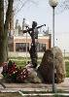
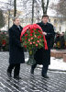
Того, кто служил в Афганистане, мы узнаем не только по орденским нашивкам на штатской одежде…Мы узнаем их по спокойным твердым лицам. Это люди, на которых всегда можно положиться. Каждому хотелось бы иметь таких друзей. Очень верно кем-то подмечено, что человеческая жизнь измеряется не продолжительностью ее, а тем, что ее наполняет.
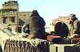
Российский офицер! Это гордое звание, героическая профессия. Профессия – Родину защищать. Словно эстафета передается из поколения в поколение героическая слава наших дедов и отцов, офицеров Вооруженных Сил, отстоявших с оружием в руках независимость Родины. Нынешнее поколение Российских офицеров продолжает эту эстафету самоотверженного служения Родине.

В продолжение темы корреспондент нашей газеты Визер Людмила отыскала среди своих знакомых замечательного человека, неунывающего ветерана Афганистана и просто дядю …...
Долг выполнен с честью
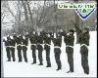
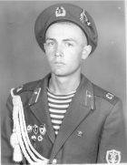
Наверное, почти каждый из нас знает или что-либо слышал о театре военных действий в Афганистане. Лично я узнала об этом от своего дяди – Кривошеева Александра Михайловича, выпускника Родинской средней школы №2. Десантник, сержант, командир отделения связи. Вместе со своими товарищами, советскими парнями, он выполнял свой патриотический и интернациональный долг – помогал афганскому народу защищать завоевания апрельской революции. С честью выполнил его солдат, сохранив верность воинской присяге.
На мой первый вопрос о солдатских трудностях, Александр Михайлович ответил, что трудности были, но о них говорить не принято. Они на каждом шагу. Особенно у тех, кто служит в составе ограниченного контингента советских войск в Афганистане. Нестерпимая жара, особенно летом. А чего стоят многокилометровые подъёмы в горы! Там бывают засады бандитов, мины, короткие, но жаркие стычки с душманами. Нагрузки порой испытываешь неимоверные. Помогают выстоять взаимная поддержка, выручка, умелое владение боевой техникой и оружием.
Взаимоотношения с местными жителями – дружеские. Афганистанцы с любовью относились к нашим войнам. В них они видели надежного помощника в строительстве и охране новой жизни.
Надолго запомнилась встреча с губернатором Кабула, на которой он высказал слова благодарности в адрес советских солдат.
В марте мы были приглашены на празднование Нового года. Не раз принимали у себя гостей, особенно часто бывали нас дети, бойцы народной армии.
Но я никогда не забуду моего лучшего друга и товарища, который был детдомовцем и после окончания военной службы собирался поехать со мной на Алтай, но, к большому сожалению, погиб при выполнении своего патриотического и интернационального долга. Память о нём останется вечно жить в моём сердце.

Визер Л.
26 минут об армии
Передачи нужны, необходимы. Здесь, конечно, высока роль телевидения в пропаганде военной службы. Ведь сегодня на тех, кто служит в армии, держится Россия. В подавляющем большинстве это искренне преданные своему делу, своей стране люди, настоящие патриоты. И нам нужны фильмы, и хорошие фильмы об армии. Ведь сегодня нашему телевидению, как и всему нашему обществу, не хватает искренности. У нас показывают, как правило, американские боевики или выступления юмористов. Они говорят о том, что русский человек ленив, неуклюж, любит выпить, прелюбодей и т. д. И мы хихикаем над этим, а выходит, что сами над собой хихикаем… Сознание народа отравлено. Господствует культ денег, выгоды, наживы. Разрушаются искренние человеческие отношения. У нас каждый второй брак распадается. Люди не дорожат своими семьями. Катастрофически растет смертность, уменьшается рождаемость. Я считаю, что в настоящее время наибольшим доверием у населения пользуется церковь и армия. Да и сама связь между церковью и армией велика. Ведь церковь всегда с большим уважением относилась к людям в погонах, почитала человека служившего и служению Отечеству.
Воскресенье
Канал Россия программа «Армейский мангазаин»
Начало в 6-50 посмотрите не пожалеете
Суббота
Канал Россия (2 канал)
Программа «Военная программа»
Суббота ТВЦентр
Программа «Марш бросок»
Начало в 12-00 советуем посмотреть

Мущиль В.

А что же думают о службе в армии наши мальчишки?

Мнения учеников о …

… празднике 23 февраля
Мнение 1: 23 Февраля, на мой взгляд, единственный и главный праздник для мужчин.
Мнение 2: 23 Февраля для меня это праздник настоящего мужчины. Для людей, которые держали в руках оружие по настоящему защитники отечества. Создание этого праздника настоящий подарок.
… армии
Мнение 1: Армия – это испытание через, которое должен пройти любой молодой человек, чтобы в дальнейшей жизни ему было легче.
Мнение 2: Армия закаляет человека. Кто служил в армии, тот настоящий мужчина. Человек, отслуживший в армии, не боится трудностей, это серьезный человек, на которого можно положиться в трудной ситуации. « Кто в армии служил, тот в цирке не смеется».
… празднике и войне 23 февраля для ученика 5 «а» класса Капусты Димы - это память о войнах, защитниках, о сражениях за родину, о терпении боли.
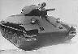
Он думает, что для каждого война- это слова выжить и победить.
Солдаты, которые участвовали в войне, хотели, чтобы их ждали жены со слезами радости на щеках.
Война.… Само слово говорит о себе. Это разлука, смерть, иными словами - ЭТО СТРАДАНИЕ ЛЮДЕЙ!
Рыбалко Г., Видергольд Д., Буркова М.

Высокое звание человека

Все может родная земля: накормить своим хлебом, напоить из своих родников, удивить своей красотой. Вот только защитить сама себе не может. Поэтому защита родной земли – обязанность тех, кто ест ее хлеб, пьет ее воду, любуется ее красотой.
Людям даются почетные и уважительные звания. Самое высокое звание из всех – защитник Родины. Память народа веками свято хранит имена отважных воинов – так же, как имена великих ученых, поэтов, мыслителей.
Но правильно ли отделять ученых, поэтов, мыслителей от воинов? Ведь, когда опасность грозит родной земле, люди любой профессии становятся ими. Воин скрыто живет в каждом из нас, но только до грозного часа скрыто.
Когда на Советский Союз напали фашисты, на защиту страны поднялся весь народ. Очереди стояли у военных комиссариатов, подростки прибавляли себе возраст, чтобы стать плечом к плечу со взрослыми защитниками Родины, и каждый хотел одного: чтобы дали ему поскорее винтовку, чтобы поскорее встретиться с врагом.
Самая тяжелая беда из всех бед, какие бывают, – воина. Наши отцы и деды делали все, чтобы ее не было. Теперь настала наша очередь отстаивать свое Отечество.
Цыцорина К.
У нас в гостях.
Дорогие абитуриенты! Вы заканчиваете 11 класс, и в вашей жизни наступает момент, когда предстоит сделать, пожалуй, самый важный выбор – выбор профессии. От правильности выбора зависит ваша судьба. Ведь именно профессия определяет место человека в жизни. Именно любимая работа приносит радость, а сознание нужности и важности вас, как специалистов, обеспечит вам чувство уверенности в себе и своем будущем.
Перед учащимися 9 классов открывается две дороги: идти в 10 класс или поступить в другое учебное заведение.
У каждого из нас свой путь. Каждый выбирает его, учитывая свои возможности и способности.
Где? Недалеко от нашего села, примерно 45 км, находится рабочий поселок Благовещенка, а точнее вам нужно село Степное Озеро или, как мы привыкли называть, Химики, по ул Микитона, 11.

Что? В нем находится Алтайский строительный техникум. На базе 9 и 11 классов в нем можно получить профессии строителя, дорожника, электрика, механика и бухгалтера. Практически все учатся на бюджетной основе. На 2 курсе вы можете начинать обучаться в филиалах АГАУ и ФЗФИ. При этом в первую смену проводятся занятия техникума, а во вторую смену вам проведет занятия, которых не хватает для получения высшего образования. По окончании техникума вы имеете два курса института и можете смело поступать на третий курс здесь же. Форма обучения очно-заочная.
Как? Обучаясь в техникуме вам предоставят общежитие с теплым переходом в учебное помещение всего за 150 рублей в месяц. Если вы хорошо успеваете по предметам, ваша стипендия составит 210 рублей + надбавки за успеваемость. Малообеспеченные студенты получают социальную стипендию. Также студентам, не прогуливающим занятия, выдаются талоны на питание, остальным обед обойдется примерно в 25 рублей. Имеется спортзал и тренажерный зал для спортивных занятий, тир для улучшения навыков стрельбы.
Когда? Уже 3 марта проводится День открытых дверей. Именно в этот день вы можете попробовать сдать предварительные экзамены. И если успешно их сдадите считайте себя зачисленным автоматически. Позднее, за неделю до экзаменов, пройдут подготовительные курсы, а за 2 дня - консультации.

Решив поступить в Рубцовский филиал Алтайского государственного университета, вы можете быть уверены, что все смелые планы на жизнь у вас обязательно сбудутся. АГУ – один из саамы престижных вузов края. А филиал дает вам возможность учиться не далеко от вашего дома. Это важное преимущество. Перспективы дальнейшего трудоустройства у выпускников очень хорошие, ведь они получат диплом государственного образца.
Чему же здесь можно научиться?

Специальность | Базовое образование | Форма обучения (срок обучения) | Вступительные испытания
 | Базовое образование |  | Предмет | Форма экзамена
ПРАВОВЕДЕНИЕ  Квалификация «Юрист» | 11 классов | 1 г. 10 мес. | История России Русский язык | Тест, ЕГЭ Тест, ЕГЭ
ПРАВОВЕДЕНИЕ  Квалификация «Юрист» | 9 классов | 2 г. 10 мес. | История России Русский язык | Тест Тест
ФИНАНСЫ  Квалификация «Финансист» | 11 классов | 1 г. 10 мес. | Обществознание Русский язык | Тест, ЕГЭ Тест, ЕГЭ
ФИНАНСЫ  Квалификация «Финансист» | 9 классов | 2 г. 10 мес. | Обществознание Русский язык | Тест Тест
ЭКОНОМИКА И БУХГАЛТЕРСКИЙ УЧЕТ  Квалификация «Бухгалтер» | 11 классов | 1 г. 10 мес. | Обществознание Русский язык | Тест, ЕГЭ Тест, ЕГЭ
ЭКОНОМИКА И БУХГАЛТЕРСКИЙ УЧЕТ  Квалификация «Бухгалтер» | 9 классов | 2г. 10 мес. | Обществознание Русский язык | Тест Тест
АВТОМАТИЗИРОВАННЫЕ СИСТЕМЫ ОБРАБОТКИ ИНФОРМАЦИИ И УПРАВЛЕНИЯ  Квалификация «Техник» | 11 классов | 2 г. 10 мес. | Математика Русский язык | Тест, ЕГЭ Тест, ЕГЭ
 | 9 классов | 3 г. 10 мес. |  | Тест Тест

Выпуск подготовили: Мущиль Виктория, Рожкова Галина, Видергольд Дарья, Буркова Маргарита, Цыцорина Ксения, Рыбалко Галина, Визер Людмила – учащиеся 10 класса МОУ «РСШ №2»
Редактор: Гайдабура Ольга Валерьевна – учитель информатики МОУ «РСШ №2»

